# 

|  |  |  |
| --- | --- | --- |
| **Муниципальное бюджетное дошкольное образовательное учреждение "Детский сад №26 п. Таежный Надеждинского района"**  *Адрес: 692480, Приморский край, Надеждинский район, п. Таежный,*  *ул. Мира, 6*  *Тел.: 8(4232)39-25-49*  *Эл. почта:* [*tadou26@mail.ru*](mailto:tadou26@mail.ru)  Исх. № 30 « _08____» ноября 2022 |  |  |

# ОТЧЕТ

**по выполнению практических мероприятий гражданской обороны.**

В соответствии с указаниями по подготовке и участию в проведении учений по гражданской обороне от 31.10.2022г. № 120 гоче-2022 , в муниципальном дошкольном образовательном учреждении « Детский сад № 26 п. Таежный Надеждинского района далее (МБДОУ ДС №26) были изданы соответствующие приказы по организации пункта выдачи и обучению правилам пользования средствами индивидуальной защиты.

1.Привлечены к учению 9 (девять) сотрудников МБДОУ ДС №26 и 2 (двое) родителей (законных представителей) воспитанников.

2. Разработан и утвержден план проведения объектовой тренировки в МБДОУ ДС №26;

3. Проверено включение средств оповещения населения и сотрудников;

4. Организован пункт выдачи средств индивидуальной защиты;

5. Проведено обучение в области ГО и ЧС личного состава.

6. Были направлены в печатном и электронном виде памятки населению по гражданской обороне.

7. Определен порядок действий населения по сигналу « ВНИМАНИЕ ВСЕМ», порядок действий по сигналу при нахождении дома и на работе.

8. Сотрудники МБДОУ ДС №26, прошли обучение экстренной эвакуации в условиях террористического акта и быстротекущей аварии на комбината « Чайка», с использованием СИЗ.

Заведующий МБДОУ ДС №26 Н. Г. Зинина



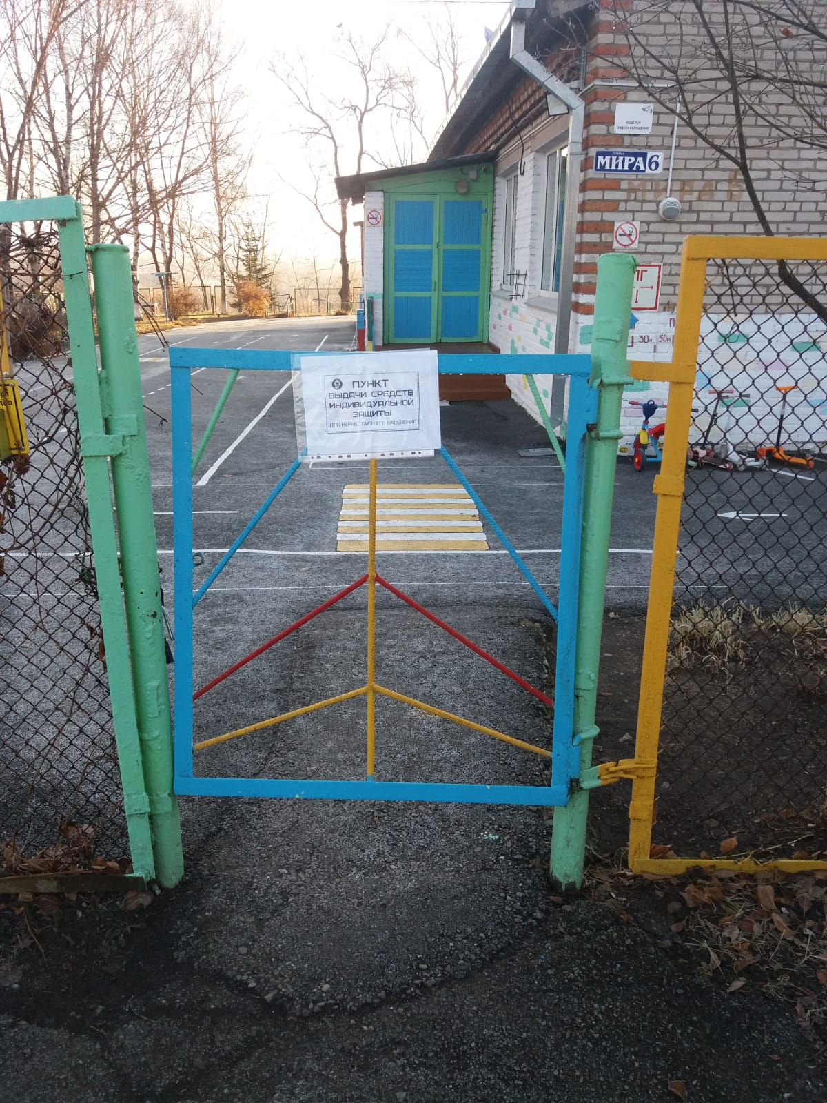

1. Пункт выдачи СИЗ

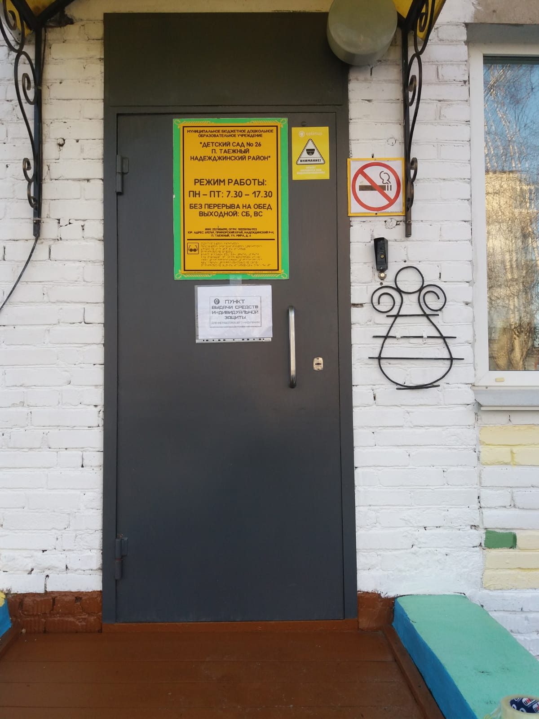

2.

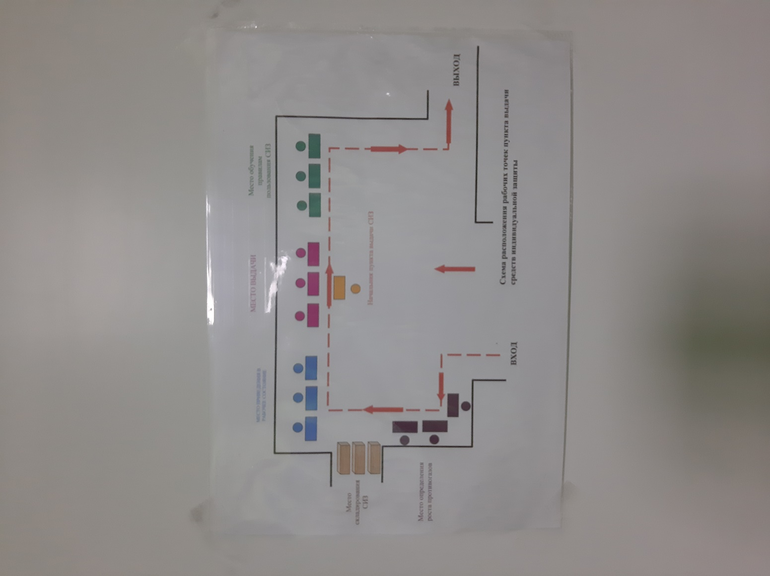

3.Схема, расположения рабочих точек пункта выдачи СИЗ

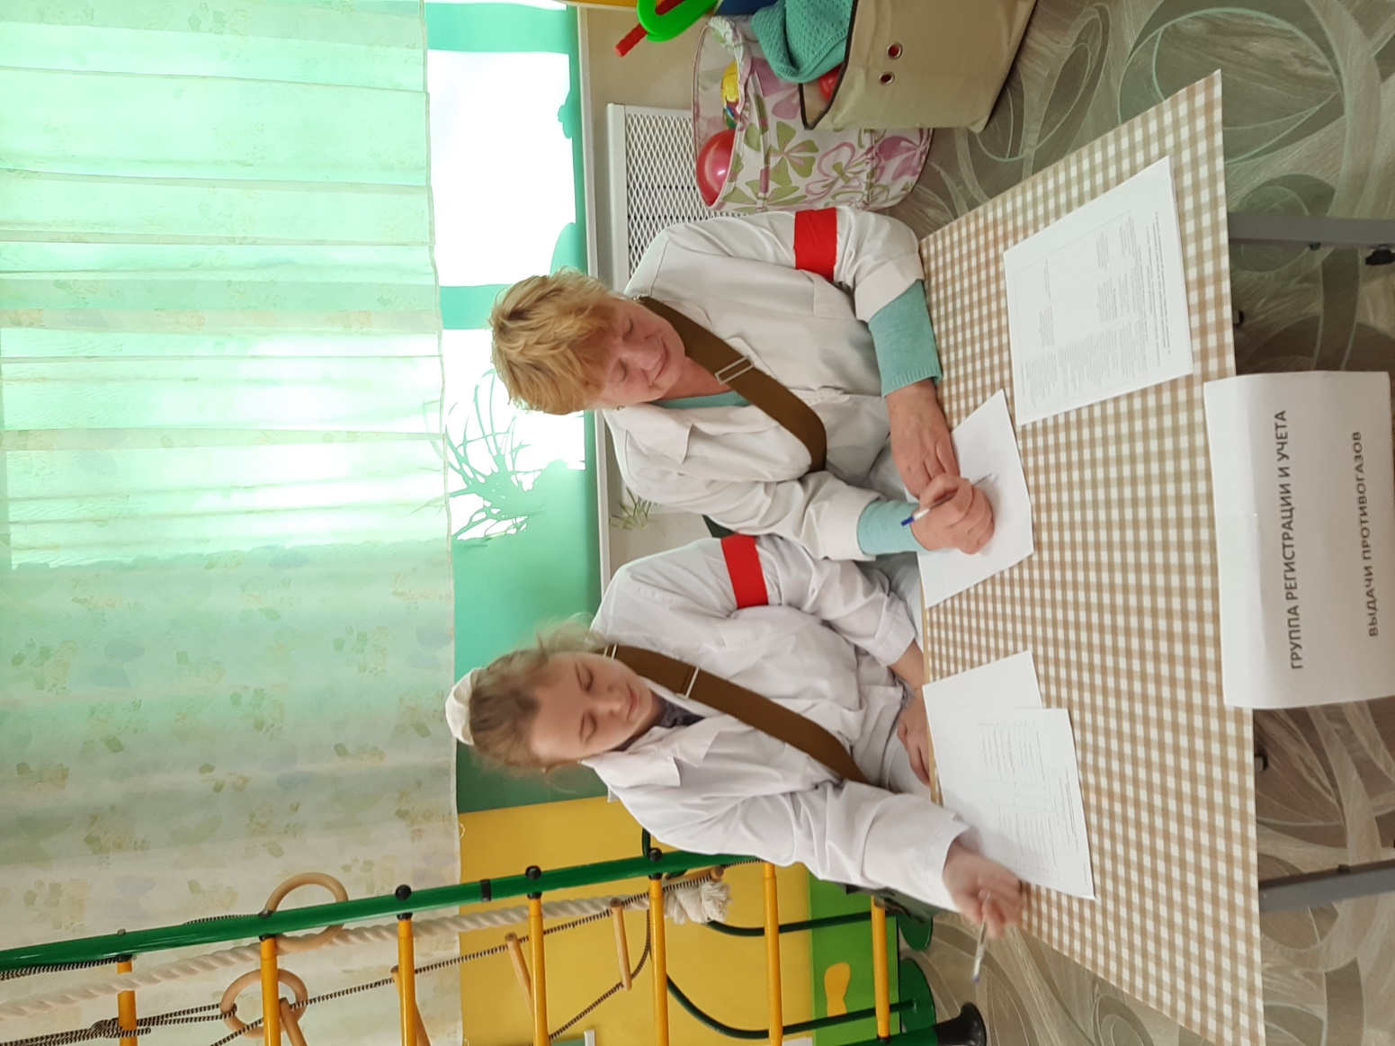

4. Регистрация выдачи противогазов.

5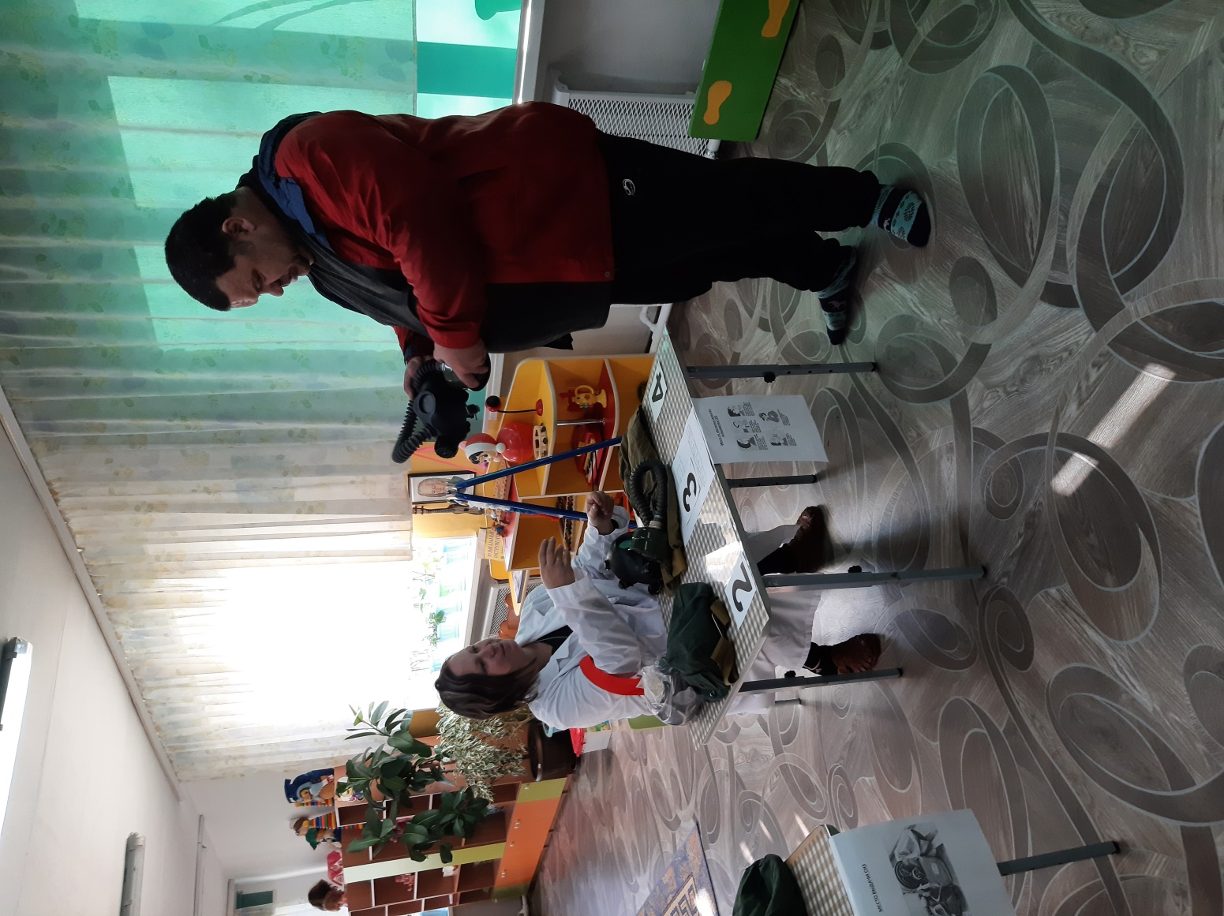

5.выдача противогазов

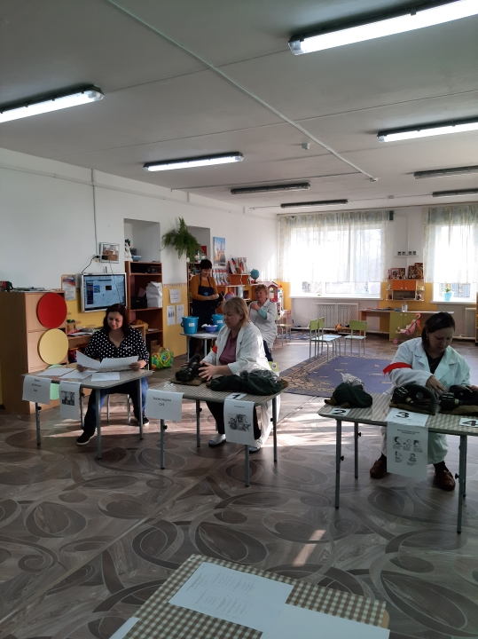

6.расположение противогазов по размеру

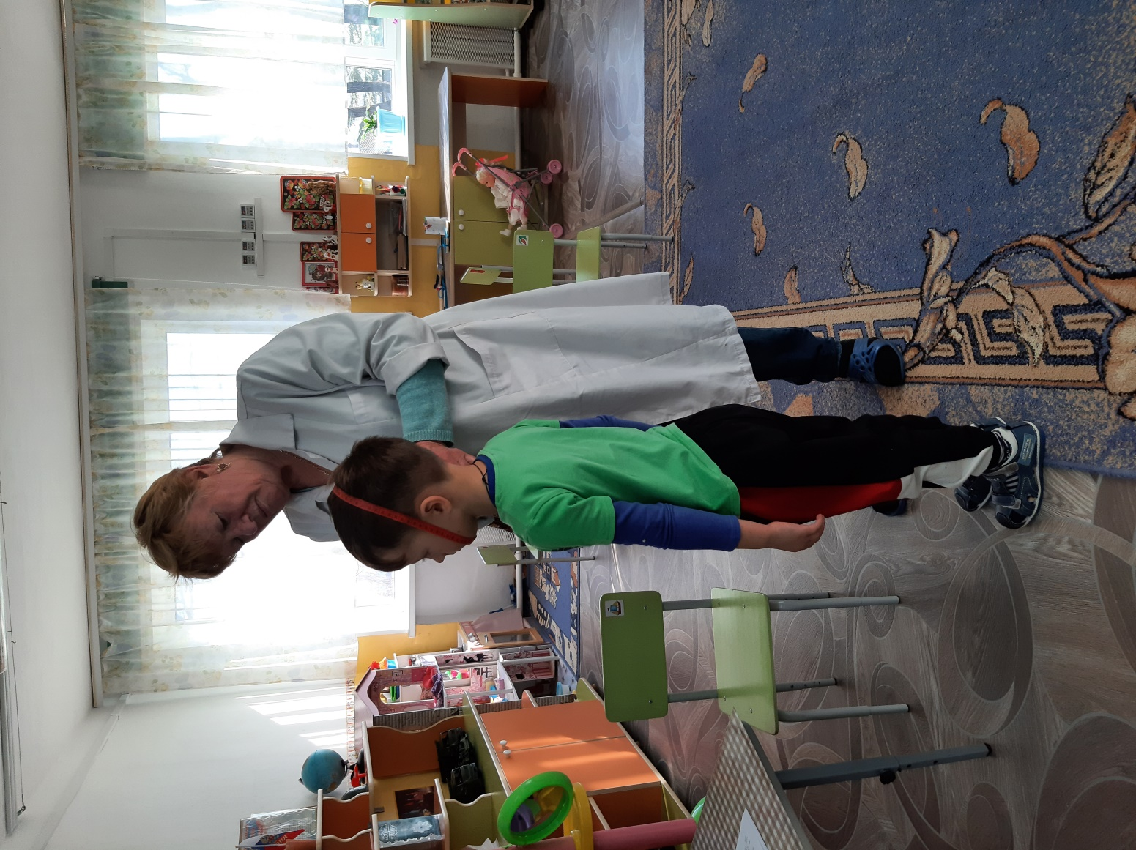

7. определение размера противогаза.

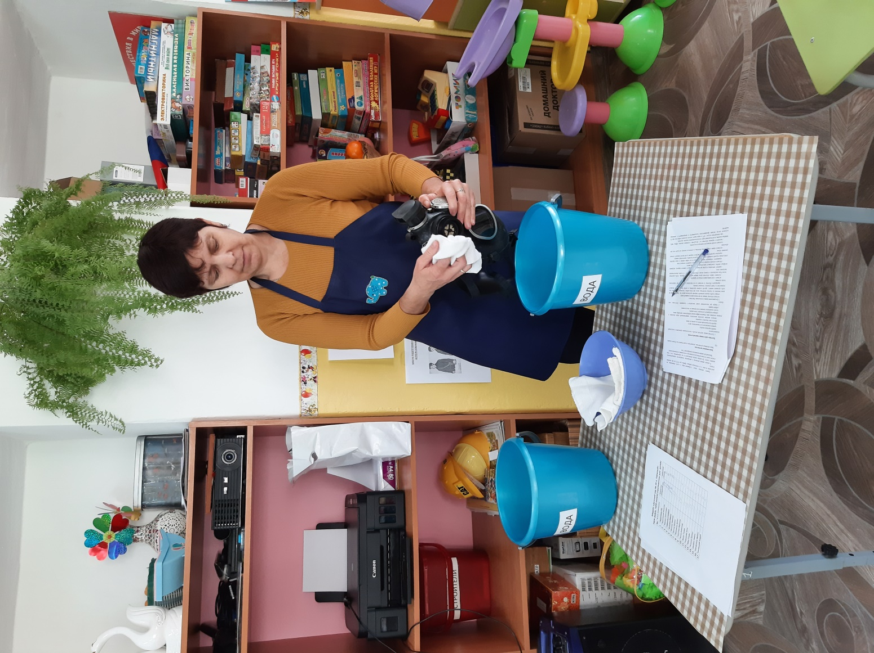

8.дезинфекция противогаза

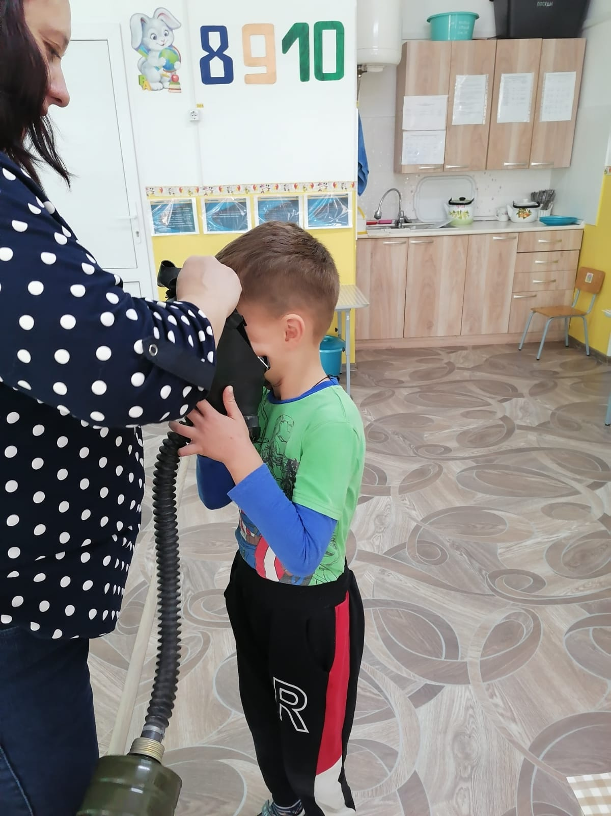

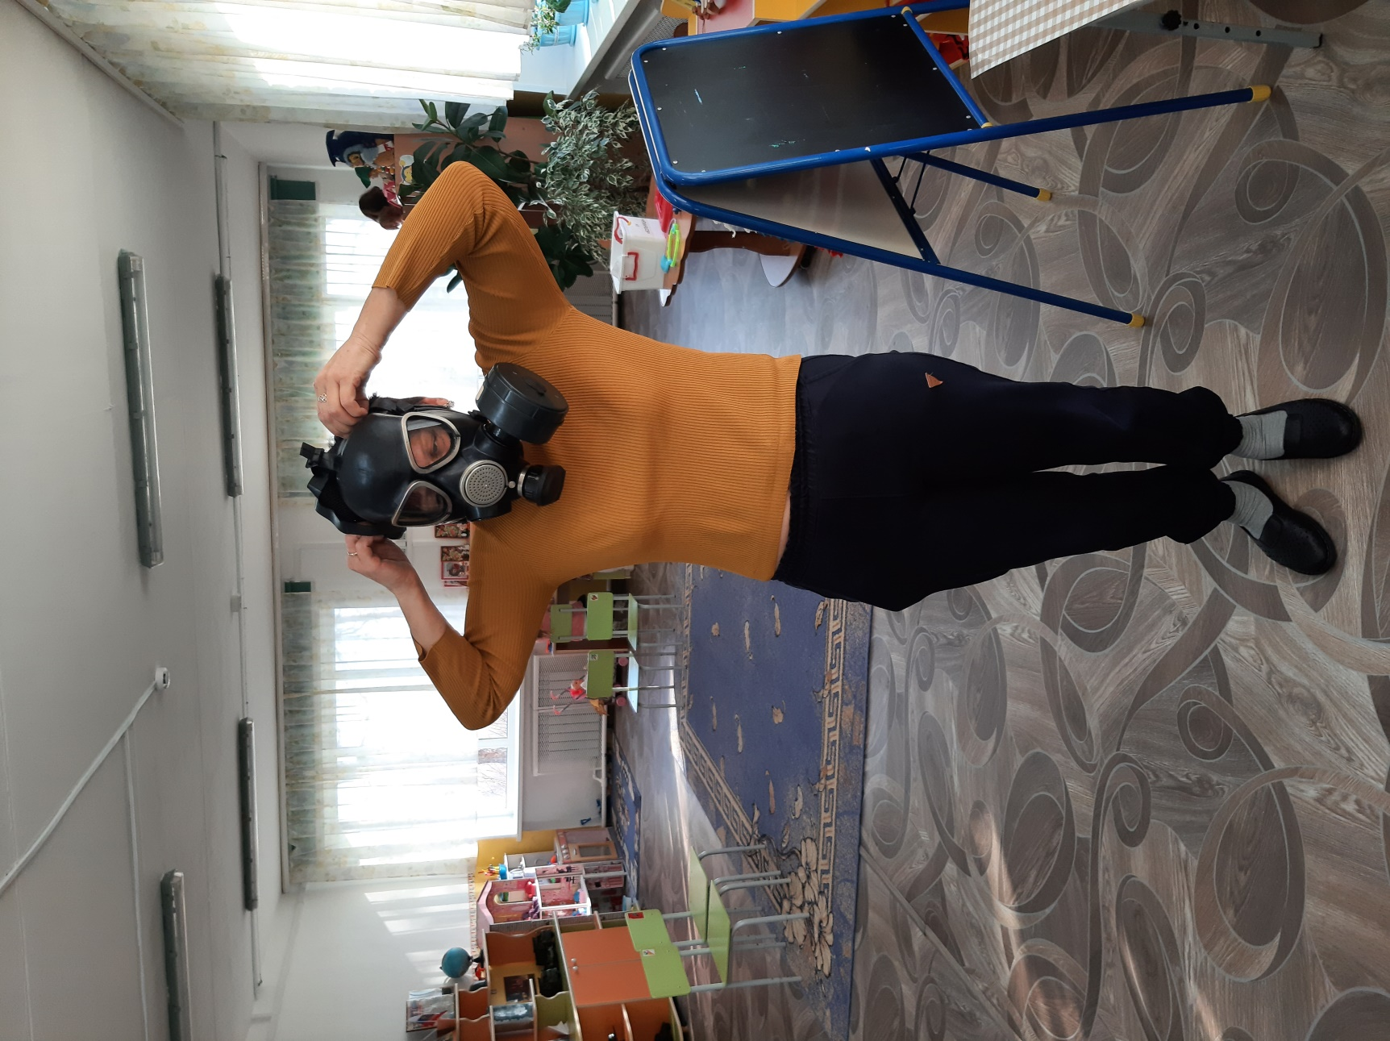

9.практическое обучение к использованию противогаза.